МИНИСТЕРСТВО ОБРАЗОВАНИЯ И НАУКИ РОССИЙСКОЙ ФЕДЕРАЦИИ

ФЕДЕРАЛЬНОЕ ГОСУДАРСТВЕННОЕ АВТОНОМНОЕ ОБРАЗОВАТЕЛЬНОЕ УЧРЕЖДЕНИЕ ВЫСШЕГО ОБРАЗОВАНИЯ

«САМАРСКИЙ НАЦИОНАЛЬНЫЙ ИССЛЕДОВАТЕЛЬСКИЙ УНИВЕРСИТЕТ ИМЕНИ АКАДЕМИКА С.П. КОРОЛЕВА»

Институт информатики, математики и электроники Факультет информатики

Кафедра программных систем

КУРСОВОЙ ПРОЕКТ

по курсу «Технологии сети Интернет» ПОЯСНИТЕЛЬНАЯ ЗАПИСКА

«Разработка прототипа сайта для компании, занимающейся продажей автомобильного аудио оборудования»

Студент (Лукьянов А.А.)

Руководитель (Котенева С.Э.)

Самара 2017

Содержание

Введение 3

1 Описание и анализ предметной области 4

1.1 Описание акустических систем 4

1.2 Описание сайтов-аналогов 5

1.2.1 Сайт «Avtozvuk» 5

1.2.2 Сайт «AVTOZVUKSAMARA» 7

1.2.3 Сайт «Alphard-Samara» 8

1.3 Обзор аудитории 9

1.4 Постановка задачи 9

2 Проектирование системы 11

2.1 Внутренняя логическая схема системы 11

2.2 Внешняя логическая схема системы 12

2.3 Выбор и обоснование комплекса технических средств 13

3 Реализация системы 15

3.1 Разработка и описание интерфейса пользователя 15

3.2 Разработка сценариев JavaScript 19

Заключение 21

Список использованной литературы 22

Приложение А HTML-код типовой страницы 23

Приложение Б Основная таблица стилей 26

Приложение В Сценарии JavaScript 32

Приложение Г Типовые страницы 39

Введение

Считается, что первые состязания по автозвуку состоялись в США ещё в конце 70-х годов. Изначально это было похоже на сборище подростков, которые собрались, что бы показать друг другу, чья система «круче». Но вскоре, мероприятия обрели более чёткую структуру, организаторы начали прибегать к более профессиональному судейству, а судьи в свою очередь, на примере одних и тех же стандартизированных саундтреков для всех автомобилей, начали делать свои максимально не предвзятые оценки. Так, любительские соревнования превратились из обычного состязания по принципу «кто круче» в массовое состязание, показывающее «чья система лучше звучит» и «чья система инсталлирована лучше».

В США популярность соревнований по автозвуку быстро набирала оброты, и спустя некоторое время получила своё распространение и за океаном - в Европе и Азии. Самые первые европейские соревнования по автозвуку состоялись в Италии уже в начале 80-х. С этого момента победное шествие подобных соревнований довольно быстро завоёвывает многие страны мира. Тем не менее, в России состязания подобного рода впервые организуются только в 1998 году, хотя с этого времени российские соревновании начинают привлекать всю больше и больше увлеченных автолюбителей. Ежегодно, в России, в крупнейших городах проводятся десятки подобных соревнований и чемпионатов, и тенденция роста популярности и интереса автолюбителей к подобным мероприятиям продолжает сохраняться, что не может не радовать.

Так же много любителей стали интересоваться хорошим звучанием и устанавливать себе в автомобиль различные аудио системы. В связи с чем возросло количество компаний, занимающихся продажей автомобильного аудио оборудования.

Описание и анализ предметной области

Описание акустических систем

Акустическая система — устройство для воспроизведения звука, состоит из акустического оформления и вмонтированных в него излучающих головок [1].

На данный момент производится два типа автомобильной акустики:

* коаксиальная;
* компонентная.

Коаксиальная акустика состоит из нескольких динамических головок, размещенных на одном корпусе. Этот тип является наиболее простым для авто, подходящий в качестве бюджетного вида для тыловой акустики или фронтальных колонок, обеспечивая элементарную установку. Коаксиальная система имеет большую популярность благодаря сравнительно низкой цене, нежели компонентная акустика. Здесь применяются другие конструкции фильтров – кроссовера, которые отделяют низкочастотный диапазон от высокочастотного. Компонентная акустика имеет отдельную коробку с фильтрами высокого уровня, а в коаксиальной системе похожую функцию чаще всего выполняет конденсатор. В коаксиальном аппарате высокого уровня используется внешний кроссовер. Коаксиальная акустика бывает не только двух-, но также и трехполосная, используемая при наличии динамика средних частот.

Минусом данной системы – невозможно настроить положение каждого динамика. В такой акустике практически всегда установлены два динамика: низкочастотный и высокочастотный. Данный тип акустики имеет среднее качество звука, поэтому для настоящих ценителей звука она не подходит.

Компонентная автомобильная акустика обеспечивает более высокую степень звучания, так как в отличие от предыдущей системы она обладает тремя раздельными динамиками (ВЧ, НЧ и СЧ). Монтирование такой акустики будет более дорогим, также как и стоимость каждого ее компонента, но желающих приобрести профессиональную звуковую установку не уменьшается.

В этой системе твиттер используют в качестве излучателя ВЧ, а среднечастотную авто акустику для наличия СЧ. Оба компонента используют когда нужно проложить сложную звуковую систему для особенностей салона той или иной машины. Широкополосные системы требуют использования одного динамика для воспроизведения всех диапазонов частот, это позволяет добиться минимальных затрат.

Компонентную акустику составляют из двух динамических головок одного изготовителя, которые находятся в разных корпусах. Обязателен в этой системе один динамик для низких частот и один высокочастотный, также, как в коаксиальной. В комплекте может находиться кроссовер, цель которого – распределять частоты динамикам. Эта система обойдется дороже, нежели коаксиальная и гораздо сложнее будет в установке. Зато качество звучания на такой акустике будет намного лучше [2].

Описание сайтов-аналогов

Рассмотрим подробнее каждый из сайтов.

Сайт «Avtozvuk»

Стартовая страница сайта «Avtozvuk» [3] представлена на рисунке 1.

Можно выделить основные достоинства данной страницы сайта:

* приятная анимация;
* много информации.

Недостатками страницы являются:

* страница не адаптирована под небольшие экраны, приходится двигать полосу прокрутки;
* отсутствует разница в отображении активных и неактивных элементов
* разные отступы у элементов дизайна;
* много информации сосредоточено на маленьком пространстве.

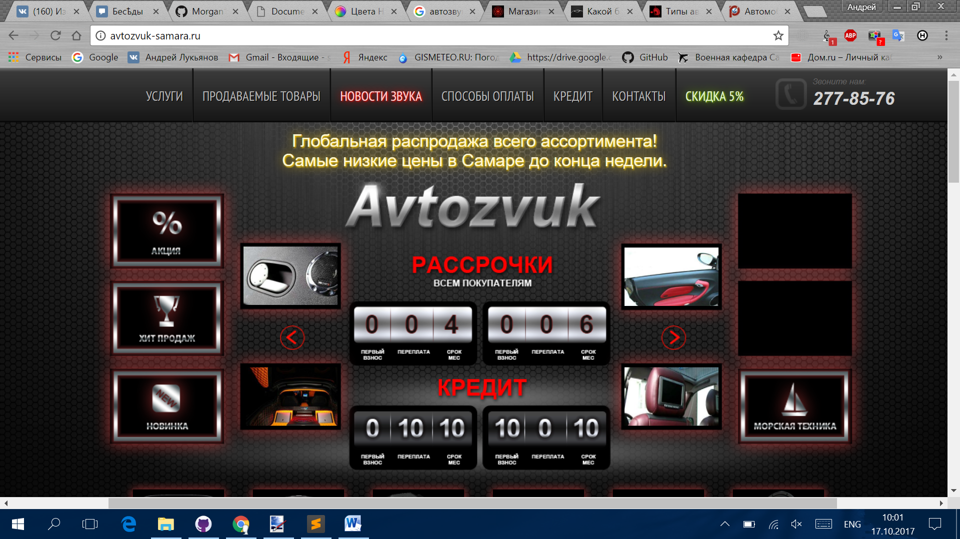

1. Стартовая страница сайта «Avtozvuk»

На рисунке 2 представлена страница описания продаваемого товара определенного бренда.

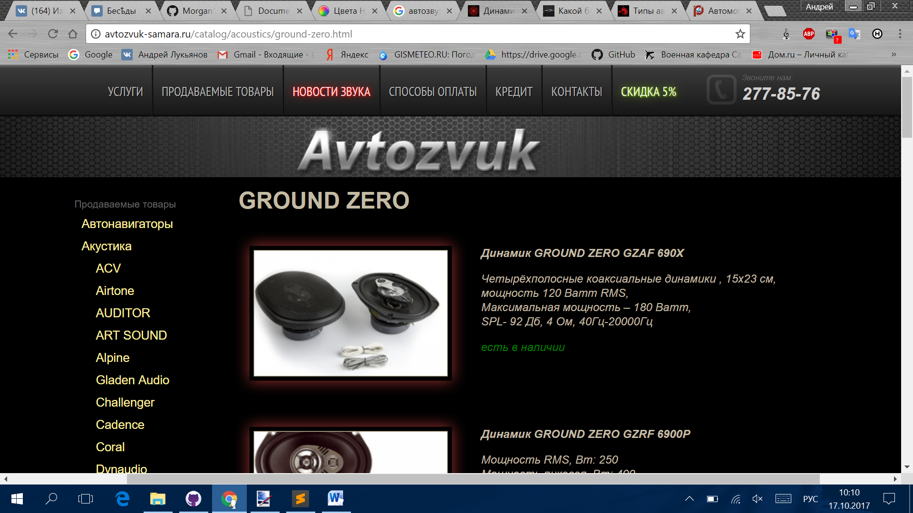

1. Страница описания продаваемого товара сайта «Avtozvuk»

Достоинствами данной страницы являются:

* краткая информация о каждом товаре;
* оптимальный размер фотографий товара.

Недостатками данной страницы являются:

* отсутствие поиска;
* отсутствие перехода к подробному описанию товара.

Сайт «Avtozvuk» обладает не адаптивным дизайном, что доставляет неудобство пользователю. Так же сайт не предоставляет функцию поиска товара и подробную информацию о каждом продукте.

Сайт «AVTOZVUKSAMARA»

В отличие от сайта «Avtozvuk» сайт «AVTOZVUKSAMARA» [4] на стартовой странице позволяет выбрать необходимый тип товара (рисунок 3).

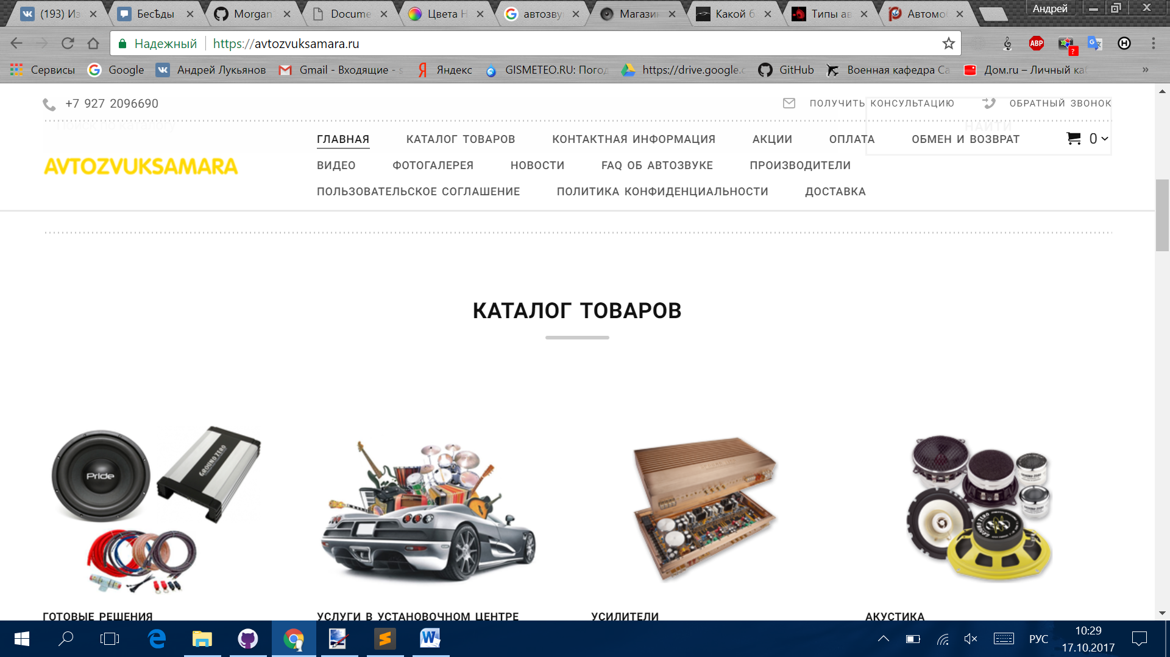

1. Стартовая страница сайта «AVTOZVUKSAMARA»

Достоинствами сайта являются:

* приятный дизайн;
* наличие фиксированного меню, появляющегося при прокрутке вверх;
* наличие поиска.

Недостатками сайта являются:

* отсутствие выбора товара по производителю;
* отсутствие краткой информации о товаре при просмотре целого списка.

Сайт «Alphard-Samara»

Сайт «Alphard-Samara» [5], в отличие от рассмотренных выше сайтов, предоставляет на стартовой странице выбор товара по производителям, после чего можно сразу перейти к выбору товара (рисунки 4 и 5).

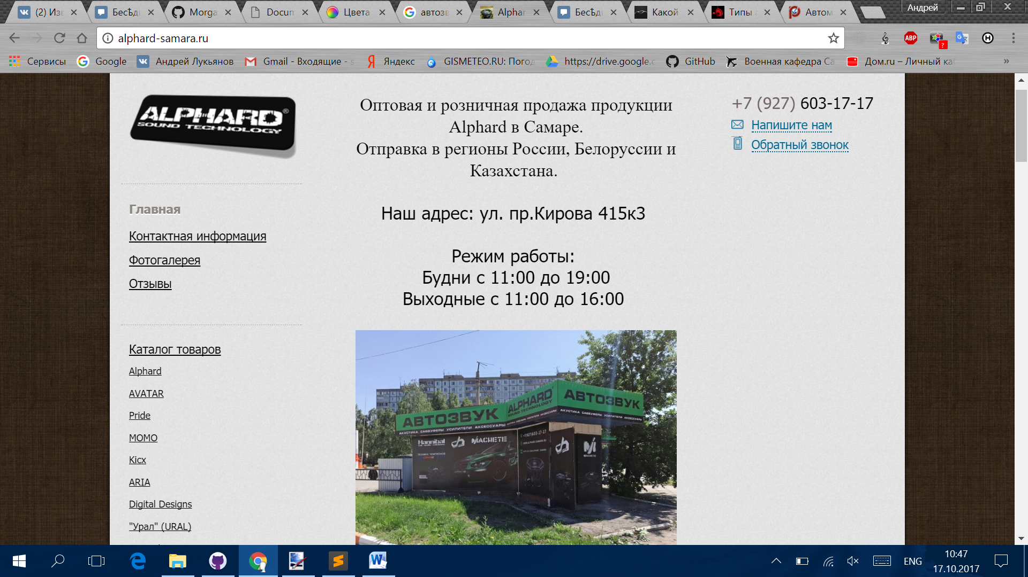

1. Стартовая страница сайта «Alphard-Samara»

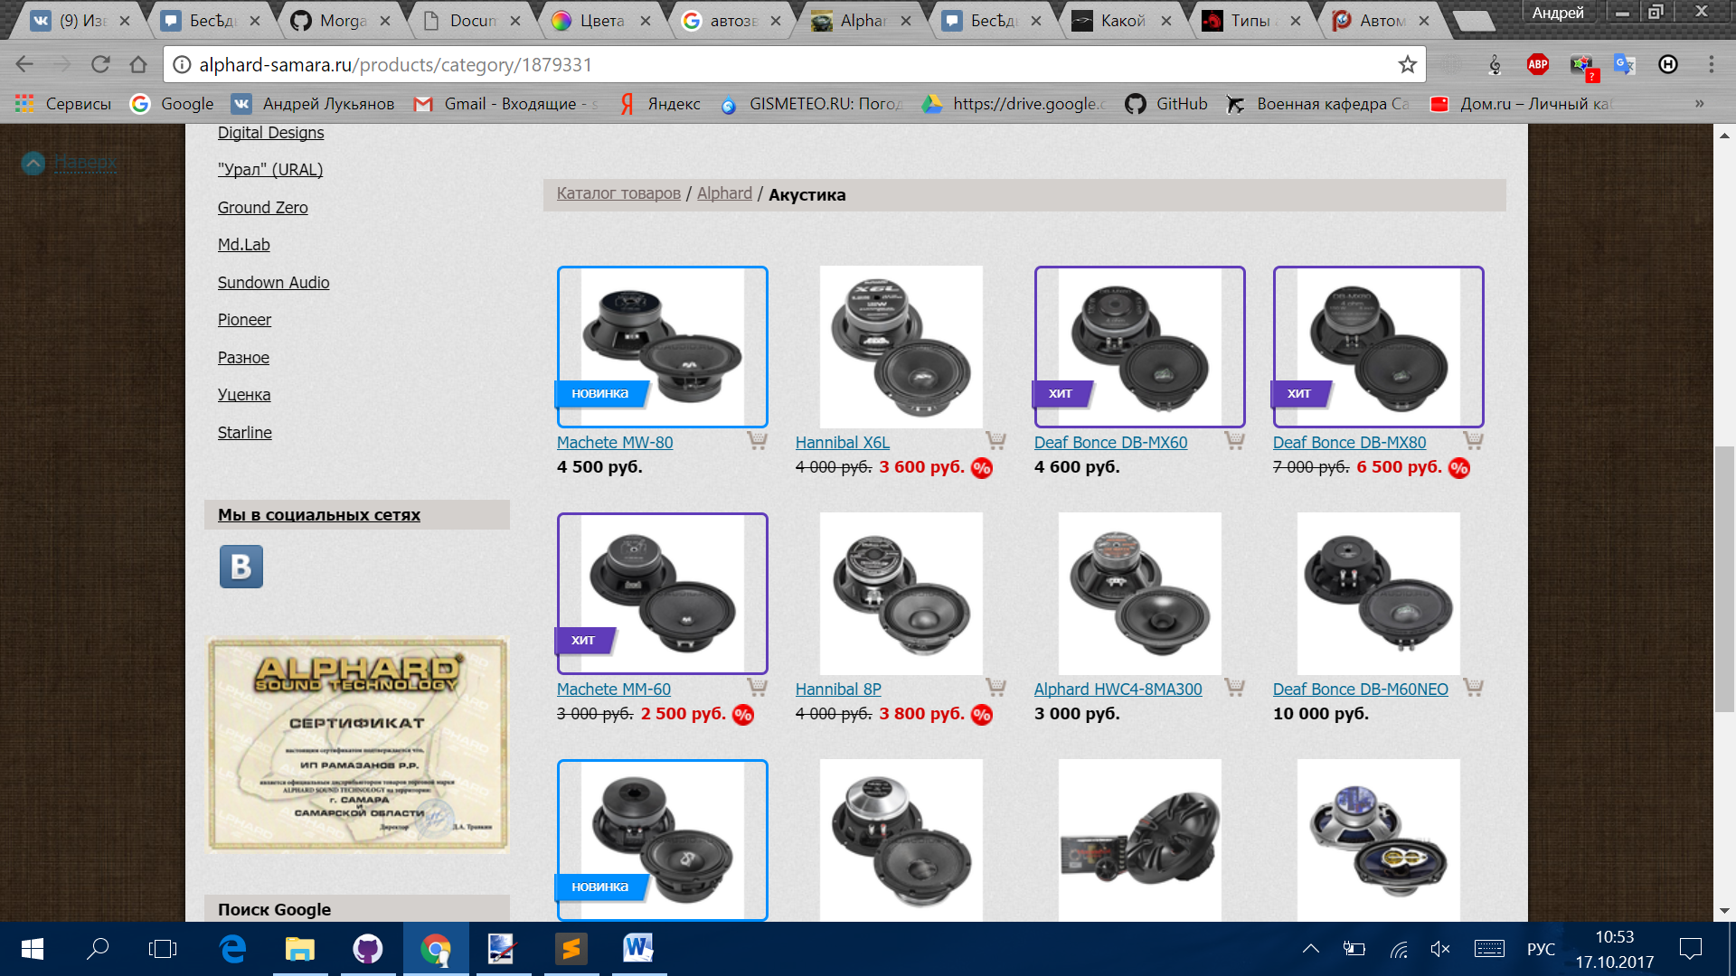

1. Страница выбора товара

Достоинствами данного сайта являются:

* простой, но приятный дизайн;
* выбор товара по производителям на стартовой странице.

Недостатками данного сайта являются:

* маленькие фотографии товара;
* отсутствие краткой информации о товаре.

Обзор аудитории

Автомобильными аудио системами в основном интересуются владельцы автомобилей мужского пола. Но так же около 18% посетителей сайтов данной тематики являются женщинами.

Как показывает ресурс “Рамблер/топ100”, пользователи, заходящие на сайты, ориентированные на автомобильные аудио системы, находятся в возрасте от 18 до 65 лет.

Пользователи используют следующие браузеры:

* Google Chrome версия 49 и выше;
* Mozilla Firefox версия 48 и выше;
* Opera версия 36 и выше;

Разрешение экрана у пользователей преимущественно равно 1366х768 пикселей и 1920х1080 пикселей.

Постановка задачи

Перед разработчиком поставлена задача – разработать прототип сайта для компании, занимающейся продажей автомобильного аудио оборудования.

Пользователь, заходя на сайт, сможет просмотреть главную страницу и выбрать нужного производителя аудио систем. Так же будет возможность зарегистрироваться и авторизоваться в системе, открыть меню, доступен выбор производителя и выбор продукта по виду.

Переходя к конкретному производителю, пользователю будут представлены виды аудио систем, которые выпускаются данной компанией. После перехода к виду, выведется список аудио компонент данного вида. У всех компонент будет подробное описание. Так же у некоторых из них будут видео обзоры.

Функции, реализуемые системой:

* просмотр видео обзоров аудио компонент;
* изучение подробного описания аудио компонент;
* просмотр списка аудио компонент;
* регистрация в системе;
* авторизация в системе;
* хорошая структура;
* удобная навигация.

Проектирование системы

Внутренняя логическая схема системы

Структурная схема представляет собой совокупность элементарных звеньев объекта и связей между ними. Схема предназначена для отражения общей структуры программы, то есть её основных блоков, частей и главных связей между ними. Из структурной схемы должно быть понятно, зачем нужно данное веб-приложение и что оно делает в основных режимах работы, как взаимодействуют его части.

Структура веб-сайта ‒ это его каркас, определяющий порядок навигации.

Базовые структуры веб-сайтов можно разделить на три группы: линейная, древовидная, решетчатая.

Линейная структура представляет собой последовательность веб-страниц, доступ к которым возможен только с предыдущей и последующей. Такая структура может быть применена для имиджевых сайтов, сайтов-презентаций, онлайновых учебных пособий.

Древовидная структура является иерархической, где главная страница является первым, самым верхним уровнем, страницы категорий ‒ более низким, вторым уровнем, а конечные страницы, соответственно ‒ третьим. В ряде случаев уровней может быть больше, если категории содержат подкатегории, но большое количество уровней негативно сказывается на индексации страниц сайта. Данная структура подходит практически для любого сайта. Это может быть тематический сайт, портал, интернет-магазин.

Решетчатая структура сайта позволяет осуществлять переходы, как по вертикали, так и по горизонтали между ветвями в разных уровнях. Эта структура применяется, как правило в сайтах-каталогах.

Проектируемая система основана на решетчатой структуре, так как наиболее подходящая для сайтов-каталогов, чем и является прототип сайта для компании, занимающейся продажей автомобильного аудио оборудования.

Внутренняя логическая схема представлена на рисунке 6.

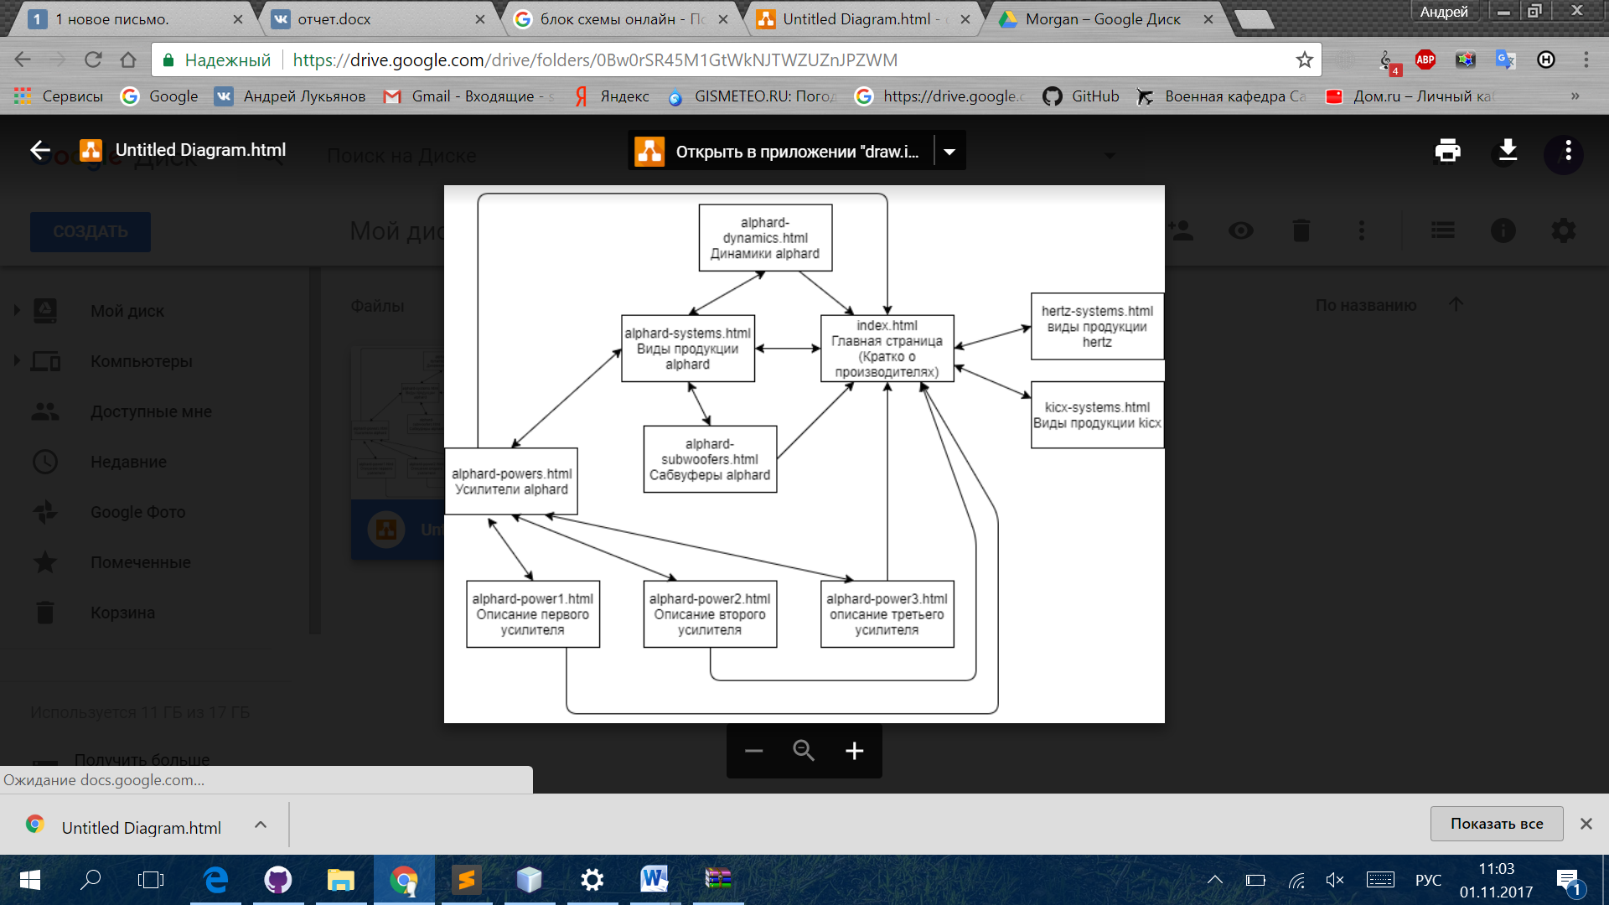

1. Внутренняя логическая схема системы

Внешняя логическая схема системы

Внешняя логическая схема системы представлена на рисунке 6.

Структура страниц имеет следующий вид:

* <div class = header> ‒ верхний блок страницы сайта;
* <div class = main-part> ‒ блок страницы сайта, содержащий основную информацию;
* <div class = footer> ‒ нижний блок страницы сайта;
* <div class = menu> ‒ меню сайта.

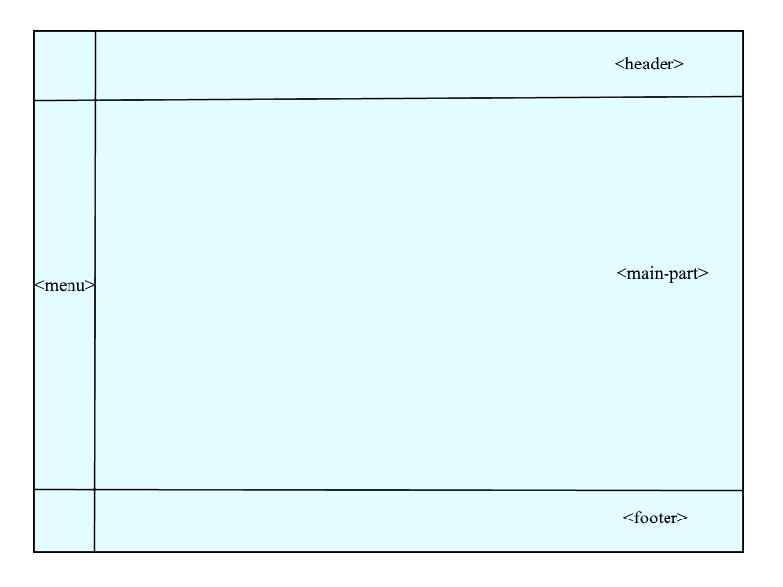

1. Внешняя логическая схема системы

Выбор и обоснование комплекса технических средств

При разработке интернет сайта для обучения английскому языку были использованы следующие технологии:

**HTML** ( *HyperText Markup Language* — «язык гипертекстовой разметки») — стандартизированный язык разметки документов во Всемирной паутине. Большинство [веб-страниц](https://ru.wikipedia.org/wiki/%D0%92%D0%B5%D0%B1-%D1%81%D1%82%D1%80%D0%B0%D0%BD%D0%B8%D1%86%D0%B0) содержат описание разметки на языке HTML (или [XHTML](https://ru.wikipedia.org/wiki/XHTML)). Язык HTML интерпретируется браузерами; полученный в результате интерпретации форматированный текст отображается на экране монитора компьютера или мобильного устройства. При выборе этого технического средства ориентировалась на универсальность, на то, что поддерживается всеми браузерами.

**CSS** (Cascading Style Sheets, каскадные таблицы стилей) называется набор параметров форматирования, который применяется к элементам документа, чтобы изменить их внешний вид. Возможность работы со стилями издавна включают в развитые издательские системы и текстовые редакторы, тем самым позволяя одним нажатием кнопки придать тексту заданный, заранее установленный вид. Теперь это доступно и создателям сайта, когда цвет, размеры текста и другие параметры хранятся в определенном месте и легко «прикручиваются» к любому тегу. Еще одним преимуществом стилей является то, что они предлагают намного больше возможностей для форматирования, чем обычный HTML. CSS представляет собой мощную систему, расширяющую возможности дизайна и верстки веб-страниц, именно поэтому ответ на вопрос о выборе этого технического средства был очевидным.

**JavaScript** ‒ мультипарадигменный язык программирования.С помощью него интерактивные страницы могут взаимодействовать с пользователем (выводить сообщения, изменять содержимое после определенных действий и т.д.) JavaScript встраивается прямо в веб-страницы и исполняется браузером во время их загрузки. JavaScript был создан в 1995 году как инструмент предоставляющий веб-дизайнерам возможности программирования. JavaScript обладает простым синтаксисом и его очень легко изучить. Все современные браузеры имеют поддержку JavaScript.

Реализация системы

Разработка и описание интерфейса пользователя

При разработке пользовательского интерфейса придерживался классического стиля. Преимуществом является простота и минимализм.

Интерфейс пользователя является одним из важнейших элементов программы, это та часть программы, которая находится у всех на виду. Недочеты в пользовательском интерфейсе могут серьезно испортить впечатление даже о самых многофункциональных программах. Именно поэтому разработке и проектированию пользовательского интерфейса нужно уделять особое внимание.

Некоторые программисты склонны оставлять дизайн интерфейса пользователя на потом, считая, что реальное достоинство приложения ‑ его программный код, который и требует большего внимания. Однако часто возникает недовольство пользователей из-за неудачно подобранных шрифтов, непонятного содержимого экрана и скорости его прорисовывания, поэтому работу над интерфейсом также нужно воспринимать серьезно.

Процесс создания интерфейса начинается с определения целей проекта, а также внутренних и внешние обстоятельств, которые вы должны принять во внимание. Для того чтобы правильно расставить приоритеты, необходимо учитывать:

* опыт работы пользователей с компьютером, типовые ситуации использования;
* какая информация необходима и когда, какие результаты должны быть получены;
* технологию разработки и платформа, на которой будут работать пользователи [6].

На рисунке 8 изображен прототип главной страницы системы, которая должна эмблемы производителей автомобильных аудио систем и пример их товара.

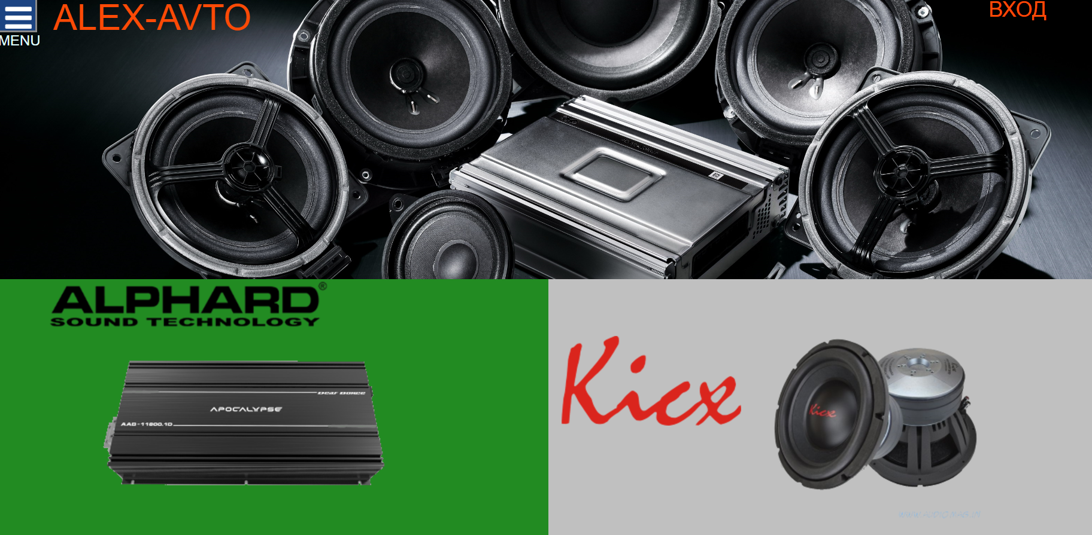

1. Прототип главной страницы

Пользователь может выбрать производителя и перейти на страницу с категориями товара данного производителя. На рисунках 9 и 10 представлена страница с категориями товаров компании Alphard.

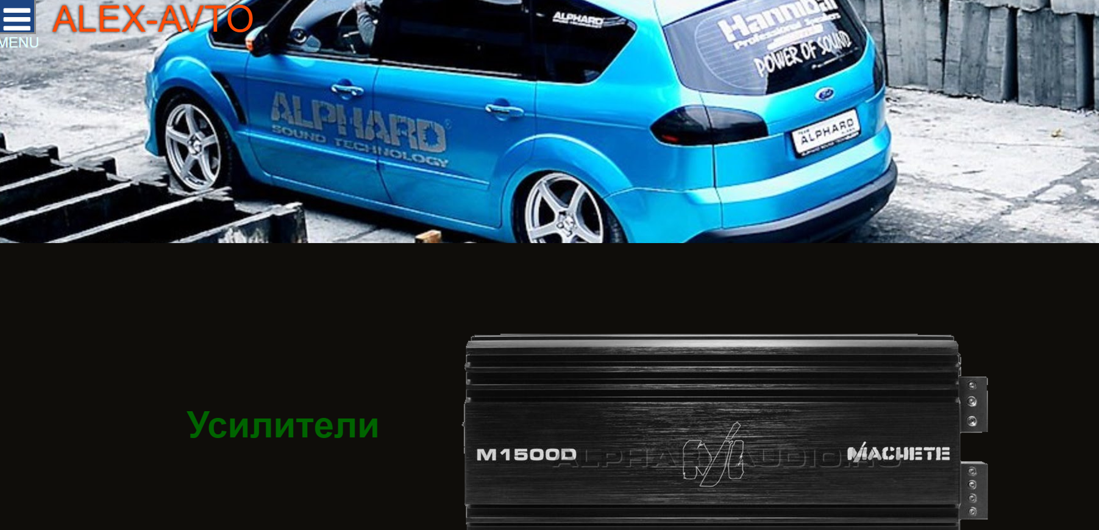

1. Прототип страницы категорий товаров компании Alphard

На странице с категориями товаров пользователь может выбрать категорию и перейти уже непосредственно к каталогу. На рисунках 11 и 12 представлен каталог усилителей компании Alphard. Выбрав конкретный усилитель, пользователь перейдет к странице описания усилителя,

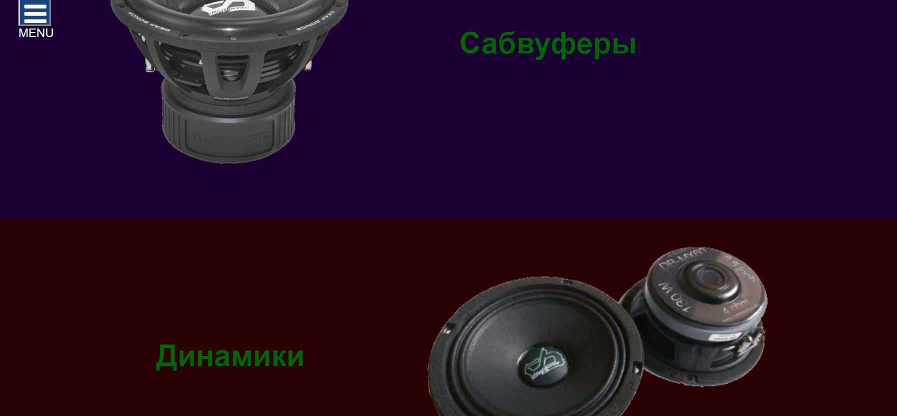

1. Прототип страницы категорий товаров компании Alphard

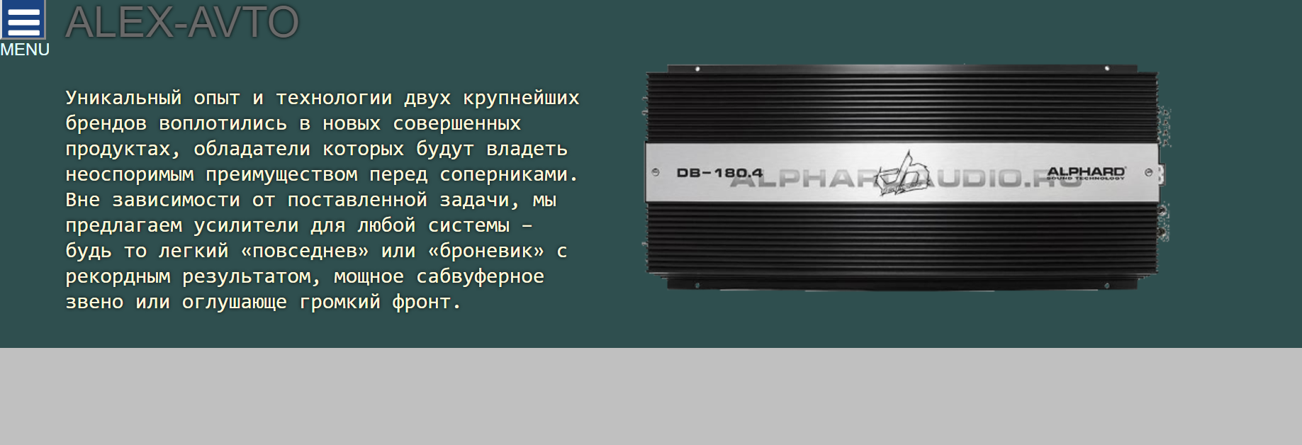

1. Прототипа страницы с каталогом усилителей

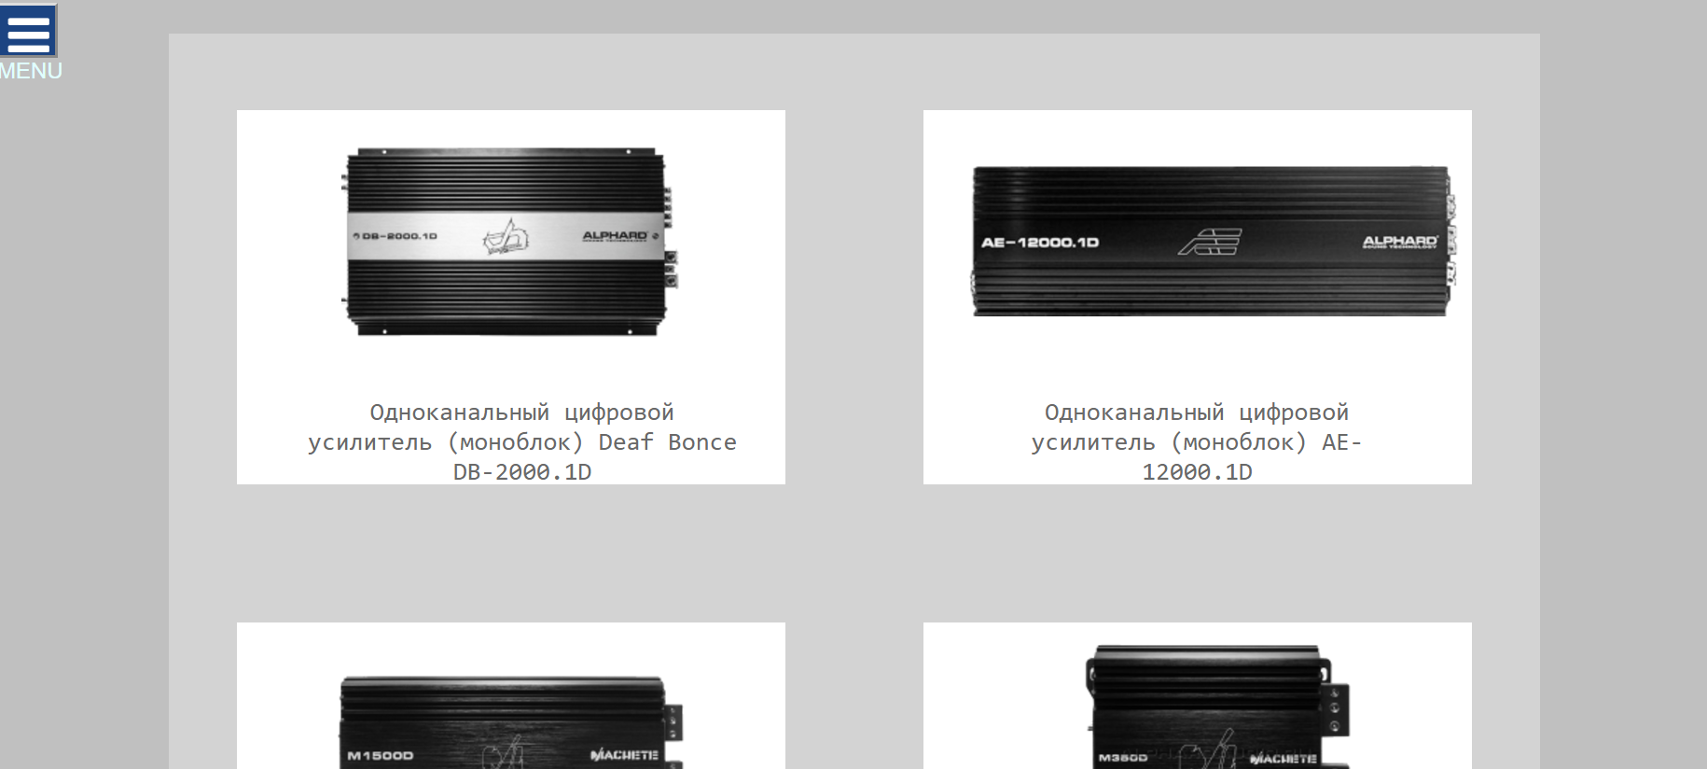

1. Прототип страницы с каталогом усилителей

на которой расположено фото усилителя, его основные технические данные, видео с обзором и небольшой справкой о данной категории товара. Пример страницы с описанием представлен на рисунках 13 и 14.

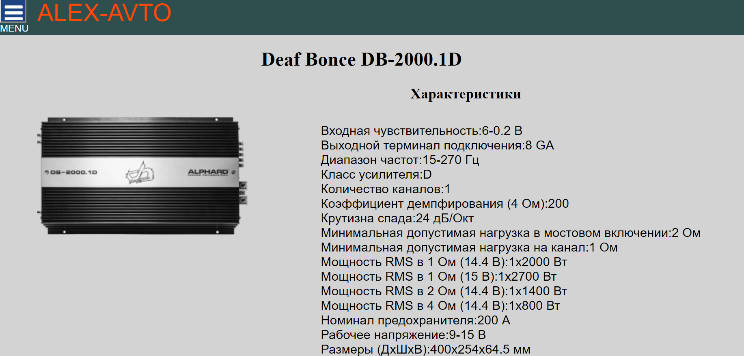

1. Прототип страницы описания товара

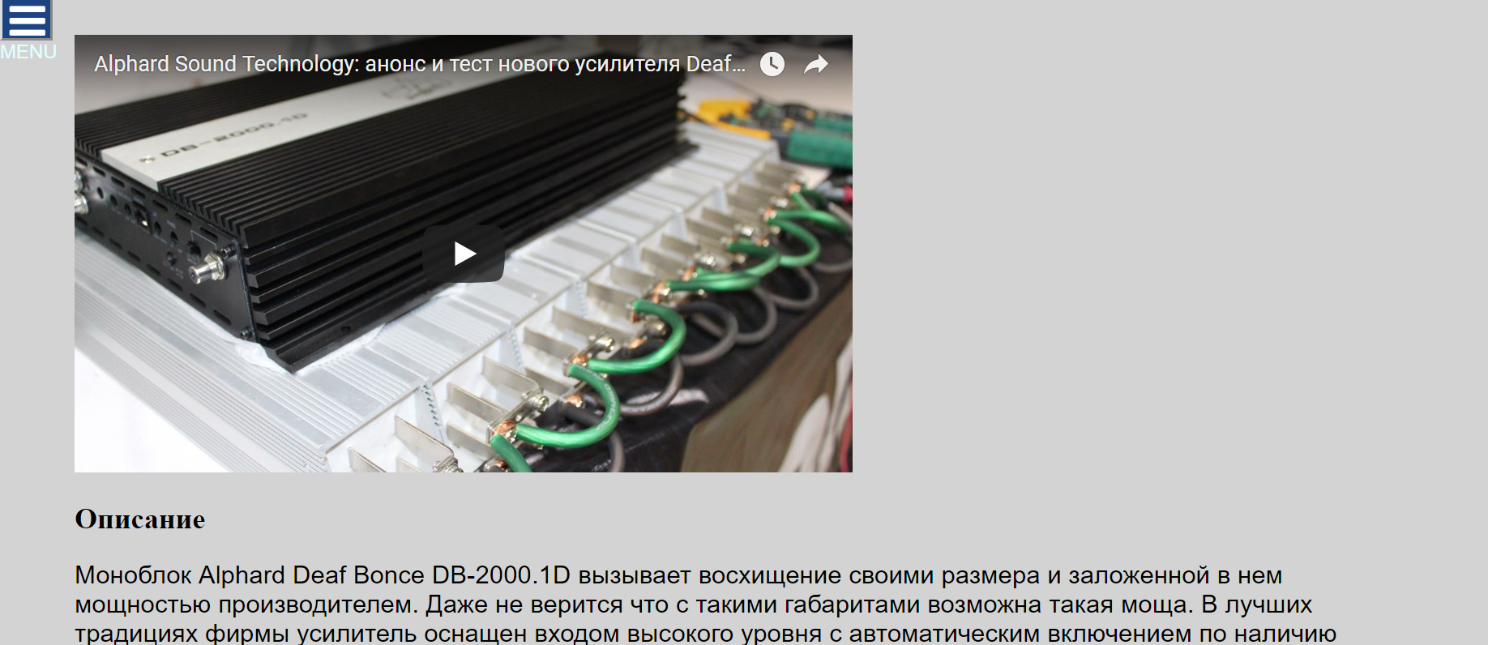

1. Прототип страницы описания товара

Главная страница также должна содержать кнопку «Вход» для регистрации в системе. Пользователь, нажав на нее, перейдет на страницу регистрации, которая представлена на рисунке 15.

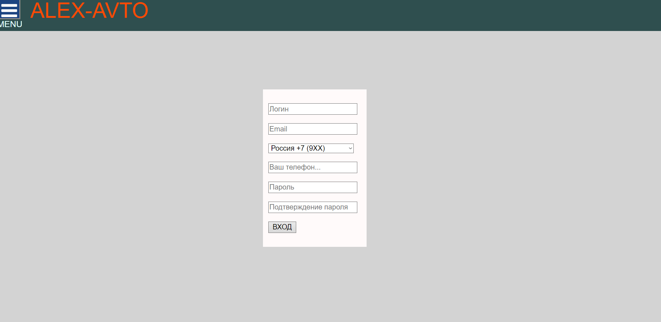

1. Прототип страницы регистрации

Разработка сценариев JavaScript

Пользовательские скрипты в браузере ‒ это программы, написанные на JavaScript, выполняемые в браузере пользователя при загрузке страницы. Они позволяют автоматически заполнять формы, переформатировать страницы, скрывать нежелательное содержимое и встраивать желательное для отображения содержимое, изменять поведение клиентской части веб-приложений, добавлять элементы управления на страницу и т. д., тем самым делая взаимодействие пользователя с сайтом более удобным.

На рисунке 15 представлена форма регистрации, которая производит проверку введенных данных с помощью сценария JavaScript. Проверяется введенные логин, email, пароль и создается макет для ввода номера телефона.

На рисунке 16 представлен сценарий JavaScript, который позволяет скрывать и демонстрировать пользователю меню при нажатии на соответствующую кнопку.

Для предоставления пользователю больше полезной информации, разработан сценарий JavaScript, который позволяет выводить пользователю дополнительную информацию при наведении на элемент. Данный сценарий представлен на рисунке 17.

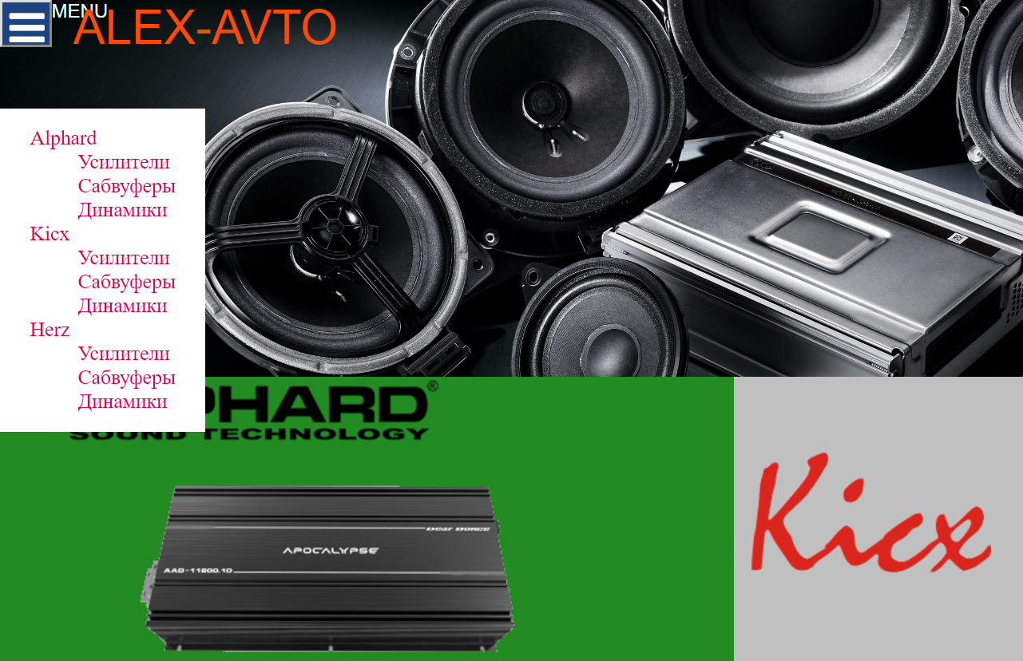

1. Пример появляющегося меню пользователя

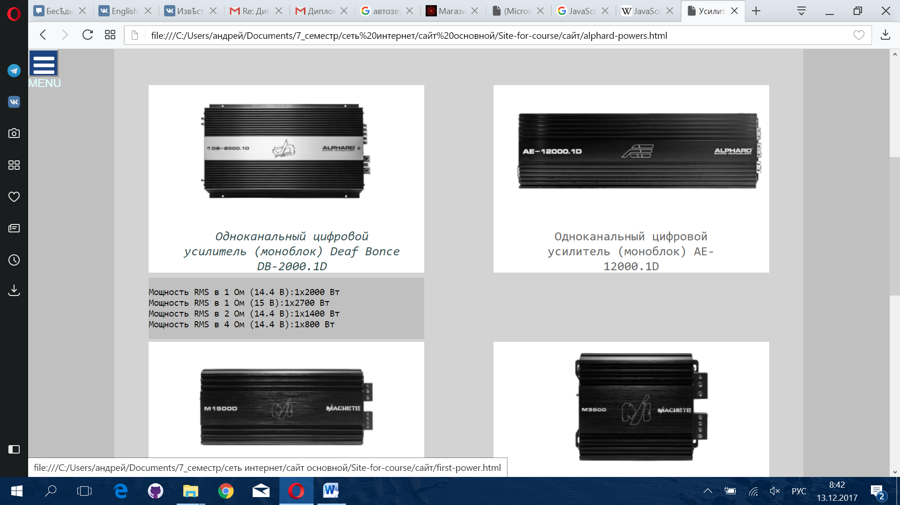

1. Пример вывода дополнительной информации

В системе с помощью сценариев JavaScript реализованы защита от копирования и увеличение элемента при наведении.

Заключение

В процессе выполнения курсовой работы был разработан сайт для компании, занимающейся продажей автомобильного аудио оборудования.

В первом разделе были рассмотрены системы-аналоги, отмечены их основные достоинства и недостатки с точки зрения пользователя и программиста.

В разделе «Проектирование системы» была описана структура типовой страницы разрабатываемого сайта, а также технические средства, использованные для создания сайта.

В третьем разделе описаны созданные страницы, пользовательское меню, пользовательские сценарии.

Список использованной литературы

1. Акустическая система [Электронный ресурс]// Википедия: электронная энциклопедия. 2001‒2017. URL: <https://ru.wikipedia.org/wiki/> Акустическая_система (дата обращения 16.10.2017).
2. Типы автомобильной акустики [Электронный ресурс]// Фабрика Автозвука: [сайт]. 2010‒2017. URL: http://www.carsound-factory.ru/info/16/94/ (дата обращения 16.10.2017).
3. Автозвук [Электронный ресурс]// Avtozvuk: [сайт]. 2012‒2017. URL: http://avtozvuk-samara.ru/ (дата обращения 17.10.2017).
4. Автозвук [Электронный ресурс]// AVTOZVUKSAMARA: [сайт]. 2014‒2017. URL: https://avtozvuksamara.ru/ (дата обращения 17.10.2017).
5. Автозвук [Электронный ресурс]// Alphard-Samara: [сайт]. 2013‒2017. – http://alphard-samara.ru/ (дата обращения 17.10.2017).
6. Зеленко Л.С. Методические указания к лабораторному практикуму по дисциплине «Технологии программирования» Самара: СГАУ, 2014. – 65с.

Приложение А   
HTML-код типовой страницы

<!DOCTYPE html>

<html lang="en">

<head>

<meta charset="UTF-8">

<title>Автозвук</title>

<link rel="stylesheet" href="http://fontawesome.io/assets/font-awesome/css/font-awesome.css">

<link rel="stylesheet" href="css/style.css">

<script>document.write('<script src="http://' + (location.host || 'localhost').split(':')[0] + ':35729/livereload.js?snipver=1"></' + 'script>')</script>

<script type="text/javascript" url="https://github.com/eligrey/classList.js/blob/master/classList.js"></script>

<script type="text/javascript" src="js/jquery/jquery-3.2.1.min.js"></script>

<script type="text/javascript" src="js/menu.js"></script>

</head>

<body>

<div class="all-wrap">

<div class="header">

<div class=" header-block">

<div class="header-title">

<a href="index.html">

ALEX-AVTO

</a>

</div>

<div class="authorization-button">

<a href="authorization.html">

ВХОД

</a>

</div>

</div>

<div class="first">

<!-- <div class="up-title"><h1>ОКУНИСЬ В МИР СОВЕРШЕННОГО ЗВУЧАНИЯ</h1></div>

<div class="title"><h2>АВТОЗВУК</h2></div> -->

</div>

</div>

<div class="second">

<a href="alphard-systems.html">

<div class="left-second">

<div class="alphard-logo"></div>

<img src="css/images/alphard-apocalypse-power.png" alt="ALPHARD">

</div>

</a>

<a href="error.html">

<div class="right-second">

<div class="kicx-logo"></div>

<img src="css/images/kicx-sub.png" alt="">

<div class="kicx-system"></div>

</div>

</a>

</div>

<div class="third">

<a href="error.html">

<div class="left-third">

<div class="herz-logo"></div>

</div>

<div class="right-third">

<img src="css/images/hertz-audio.png" alt="">

<!-- <div class="hertz-system"></div> -->

</div>

</a>

</div>

<nav class="menu-block">

<div class="menu-visible">

<button class="fa fa-bars menu-button" onclick="menuFunction()">

</button>

<div class="menu-title">

MENU

</div>

</div>

<div class="menu-unvisible">

<div class="menu-logo"></div>

<div class="menu-list-block">

<ul class="menu-list">

<li><a href="alphard-systems.html">Alphard</a>

<ul>

<li><a href="alphard-powers.html">Усилители</a></li>

<li><a href="error.html">Сабвуферы</a></li>

<li><a href="error.html">Динамики</a></li>

</ul>

</li>

<li><a href="error.html">Kicx</a>

<ul>

<li><a href="error.html">Усилители</a></li>

<li><a href="error.html">Сабвуферы</a></li>

<li><a href="error.html">Динамики</a></li>

</ul>

</li>

<li><a href="error.html">Herz</a>

<ul>

<li><a href="error.html">Усилители</a></li>

<li><a href="error.html">Сабвуферы</a></li>

<li><a href="error.html">Динамики</a></li>

</ul>

</li>

</ul>

</div>

</div>

</nav>

</div>

</body>

</html>

Приложение Б   
Основная таблица стилей

body,html{

margin: 0px;

padding: 0px;

height:100%;

}

.all-wrap{

height:160%;

}

.header{

height:33%;

background:url(images/6.png);

background-size:cover;

}

.header-block{

height: 5%;

width: 100%;

margin: 0;

padding: 0;

}

.header-title{

position:absolute;

width:20%;

top:0;

left:5%;

text-decoration:none;

color:rgba(254, 74, 6,1);

font-family: 'Intro', sans-serif;

font-size:250%;

}

.header-title a{

position:relative;

z-index:100000;

text-decoration:none;

color:rgba(254, 74, 6,1);

}

.first{

height:40%;

weight:100%;

}

/* .up-title{

position:relative;

top:40%;

font-family: 'Intro', sans-serif;

font-size:100%;

color:#1E90FF;

text-align:center;

}

.title{

position:relative;

top:43%;

font-family: 'Intro', sans-serif;

font-size:100%;

color:#E0FFFF;

text-align:center;

} */

.second{

height:30%;

}

.second .left-second{

position:absolute;

left:0px;

background-color:rgba(34, 139, 34,1);

width:50%;

height:50%;

}

.left-second .alphard-logo{

background:url(images/alphard_logo.png) 100% 100% no-repeat;

position:absolute;

left:-20%;

top:-25%;

width:80%;

height:50%;

}

/* .alphard-system{

background:url(images/alphard-apocalypse-power.png) 100% 100% no-repeat;

position:absolute;

width:100%;

height:100%;

left:-20%;

top:-10%;

} */

.left-second img{

position:relative;

width:60%;

margin-left:15%;

margin-top:10%;

}

.right-second img{

position:relative;

height:80%;

margin-left:40%;

margin-top:5%;

}

.right-third img{

width:35%;

margin-left:25%;

margin-top:7%;

}

.right-second{

background-color:#C0C0C0;

}

.right-second .kicx-logo{

background:url(images/kicx-logo.png)100% 100% no-repeat;

position:absolute;

left:-15%;

top:5%;

width:50%;

height:50%;

overflow: auto;

}

/* .kicx-system{

background:url(images/kicx-sub.png)100% 100% no-repeat;

position:absolute;

width:80%;

height:80%;

left:0%;

top:0%;

} */

.second .right-second{

position:absolute;

right:0px;

background-color:;

width:50%;

height:50%;

}

.third{

height:15%;

width:100%;

}

.third .left-third{

background-color:rgba(0, 0, 0,1);

height:60%;

width:35%;

position:absolute;

left:0px;

}

.third .herz-logo{

position:absolute;

background:url(images/herz-logo.png)100% 100% no-repeat;

width:100%;

height:30%;

left:-10%;

top:15%;

}

.third .right-third{

background-color:rgba(254, 74, 6,1);

height:60%;

width:65%;

position:absolute;

right:0px;

}

/* .right-third .hertz-system{

position:absolute;

background:url(images/hertz-audio.png)100% 100% no-repeat;

width:80%;

height:100%;

left:-10%;

top:0%;

} */

.author-block{

position:absolute;

top:0%;

left:0%;

height:100%;

width:100%

}

.header-block-ofauth{

height: 10%;

width: 100%;

background-color:#2F4F4F;

}

.main-block{

height:90%;

width:100%;

background-color:#D3D3D3;

}

form{

position:relative;

top:20%;

left:40%;

width:14%;

background:#FFFAFA;

padding:10px;

/* border-color:#FFFAFA;

border-width:medium;

border-style:solid; */

}

.authorization-button{

position:absolute;

width:20%;

top:0;

left:90%;

text-decoration:none;

color:rgba(254, 74, 6,1);

font-family: 'Intro', sans-serif;

font-size:150%;

}

.authorization-button a{

text-decoration:none;

color:rgba(254, 74, 6,1);

}

iframe{

position:relative;

z-index:999;

}

.menu-block{

height:100%;

position: fixed;

z-index: 9999;

top: 0px;

left: 0px;

height:100%;

}

.menu-title{

font-family: 'Intro', sans-serif;

color:#E0FFFF;

}

.menu-button{

color: #fff;

width: 43px;

height: 39px;

text-align: center;

font-size: 34px;

background: #1c4482;

padding-top: 4px;

cursor: pointer;

}

.menu-button:hover{

background: #fff;

olor: #1c4482;

}

.menu-button{

float:left;

}

.menu-list-block{

float:left;

margin-left:-1000px;

z-index:9999;

visibility: visible;

transition: all 0.3s ease;

-webkit-transition: all 0.3s ease;

background: #fff;

padding: 15px 25px;

}

.activeMenu{

float:left;

margin-left:0px;

margin-top:30%;

}

.menu-list{

list-style-type:none;

margin:0px;

padding:0px;

}

.menu-list li{

list-style-type:none;

margin:0px;

padding:0px;

}

.menu-list li{

margin-buttom:5px;

}

.menu-list li a{

font-size: 17px;

color: #dc0056;

text-decoration: none;

}

.menu-list li a:hover{

color:#222;

}

.error p{

position:relative;

margin-left:0%;

text-align:center;

}

Приложение В   
Сценарии JavaScript

//**Сценарий «Авторизации»**

var username;

var email;

var password;

//var phone_number;

var password_confirmation;

var name_error;

var email_error;

var password_error;

var phone_number_error;

function init() {

username = document.forms["regform"]["username"];

email = document.forms["regform"]["email"];

password = document.forms["regform"]["password"];

password_confirmation = document.forms["regform"]["password_confirmation"];

//phone_number = document.forms["regform"]["phoneNumber"];

name_error = document.getElementById("name_error");

email_error = document.getElementById("email_error");

password_error = document.getElementById("password_error");

phone_number_error = document.getElementById("error_phoneNumber");

username.addEventListener("blur", nameVerify, true);

email.addEventListener("blur", emailVerify, true);

password.addEventListener("blur", passwordVerify, true);

//phoneNumber.addEventListener("blur", numberVerify, true);

}

function registerValidation() {

init();

if (username.value == "") {

username.style.border = "1px solid red";

//name_error.textContent = "Введите имя пользователя";

alert("Введите имя пользователя");

username.focus();

return false;

}

if(!isName()){

username.style.border = "1px solid red";

//name_error.textContent = "Имя пользователя должно начинаться с буквы и содержать только цифры и буквы";

alert("Имя пользователя должно начинаться с буквы и содержать только цифры и буквы")

username.focus();

return false;

}

// if (email.value == "") {

if (!isEmail(email.value)) {

email.style.border = "1px solid red";

//email_error.textContent = "Некорректный e-mail";

alert("Некорректный e-mail");

email.focus();

return false;

}

/*if(phoneNumber.value=="") {

phoneNumber.style.border = "1px solid red";

//error_phoneNumber.textContent = "Введите номер телефона";

alert("Введите номер телефона");

phoneNumber.focus();

return false;

}*/

/*if(!isPhoneNumber()) {

phoneNumber.style.border = "1px solid red";

//error_phoneNumber.textContent = "Некорректный номер телефона";

alert("Некорректный номер телефона");

phoneNumber.focus();

return false;

}*/

if (password.value == "") {

password.style.border = "1px solid red";

//password_error.textContent = "Введите пароль";

alert("Введите пароль");

password.focus();

return false;

}

if(!isPassword()){

password.style.border = "1px solid red";

//password_error.textContent = "Пароль должен содержать не менее 8 символов, строчные и прописные буквы, цифры";

alert("Пароль должен содержать не менее 8 символов, строчные и прописные буквы, цифры");

password.focus();

return false;

}

if (password.value != password_confirmation.value) {

password.style.border = "1px solid red";

password_confirmation.style.border = "1px solid red";

//password_error.innerHTML = "Пароли не совпадают";

alert("Пароли не совпадают");

return false;

}

if (password.value == password_confirmation.value) {

password.style.border = "1px solid #cccccc";

password_confirmation.style.border = "1px solid #cccccc";

password_error.innerHTML = "";

return false;

}

// if (!isEmail(email.value)) {

// email.style.border = "1px solid red";

// email_error.textContent = "Некорректный e-mail";

// email.focus();

// return false;

// }

}

function isEmail(email) {

var re = /^(([^<>()[\]\\.,;:\s@\"]+(\.[^<>()[\]\\.,;:\s@\"]+)*)|(\".+\"))@((\[[0-9]{1,3}\.[0-9]{1,3}\.[0-9]{1,3}\.[0-9]{1,3}\])|(([a-zA-Z\-0-9]+\.)+[a-zA-Z]{2,}))$/;

return re.test(email);

}

function isName(){

var re = /^[a-zA-Z][a-zA-Z0-9-_\.]{1,20}$/;

return re.test(username.value);

}

function isPassword(){

var re = /(?=^.{8,}$)((?=.*\d)|(?=.*\W+))(?![.\n])(?=.*[A-Z])(?=.*[a-z]).*$/;

return re.test(password.value);

}

function nameVerify() {

if (isName()) {

username.style.border = "1px solid #cccccc";

name_error.innerHTML = "";

return true;

}

}

function emailVerify() {

//if (email.value != "") {

if(isEmail(email.value)){

email.style.border = "1px solid #cccccc";

email_error.innerHTML = "";

return true;

}

}

function passwordVerify() {

if (isPassword()) {

password.style.border = "1px solid #cccccc";

password_error.innerHTML = "";

return true;

}

}

jQuery(function ($) {

$(function() {

function maskPhone() {

var country = $('#country option:selected').val();

switch (country) {

case "ru":

$("#phone").mask("+7 (9nn) nnn-nn-nn");

break;

case "ua":

$("#phone").mask("+380 (nn) nnn-nn-nn");

break;

case "by":

$("#phone").mask("+375 (nn) nnn-nn-nn");

break;

case "kz6":

$("#phone").mask("+7 (6nn) nnn-nn-nn");

break;

case "kz7":

$("#phone").mask("+7 (7nn) nnn-nn-nn");

break;

}

}

maskPhone();

$('#country').change(function() {

maskPhone();

});

});

});

//**Сценарий «Защита от копирования»**

function addLink() {

var body_element = document.getElementsByTagName('body')[0];

var selection;

selection = window.getSelection();

var pagelink = "<br /><br /> Источник: <a href='"+document.location.href+"'>"+document.location.href+"</a><br />© Andrei Lukianov";

var copytext = selection + pagelink;

var newdiv = document.createElement('div');

newdiv.style.position='absolute';

newdiv.style.left='-99999px';

body_element.appendChild(newdiv);

newdiv.innerHTML = copytext;

selection.selectAllChildren(newdiv);

window.setTimeout(function() {

body_element.removeChild(newdiv);

},0);

}

document.oncopy = addLink;

//**Сценарий «Меню»**

var menu_list;

function menuFunction(){

menu_list = document.querySelector(".menu-list-block");

console.log(menu_list)

if(menu_list.classList.contains("activeMenu")){

menu_list.classList.remove("activeMenu");

}else{

menu_list.classList.add("activeMenu");

}

}

//**Сценарий «Увеличение картинки»**

$(document).ready(function() {

                        $("a img").hover(function() {

// при наведении курсора мыши

$(this).parent().parent().css("z-index", 1);

$(this).animate({

/*height  : "350",*/

width   : "450",

left            : "-=50",

top             : "-=50"

}, "fast");

}, function() {

// hover out

$(this).parent().parent().css("z-index", 0);

$(this).animate({

/*height  : "250",*/

width   : "350",

left            : "+=50",

top             : "+=50"

}, "fast");

});

});

//**Сценарий «Дополнительная информация»**

$(document).ready(function(){

$(".first-block").mouseover(function(){

console.log("мышь на элементе");

var desc = document.querySelector(".first-block-description");

if(desc.classList.contains("no-active")){

console.log("no-active");

desc.classList.remove("no-active");

desc.classList.add("active");

}

});

$(".first-block").mouseout(function(){

console.log("мышь не на элементе");

var desc = document.querySelector(".first-block-description");

if(desc.classList.contains("active")){

console.log("active");

desc.classList.remove("active");

desc.classList.add("no-active");

}

});

$(".second-block").mouseover(function(){

var desc = document.querySelector(".second-block-description");

if(desc.classList.contains("no-active")){

desc.classList.remove("no-active");

desc.classList.add("active");

}

});

$(".second-block").mouseout(function(){

var desc = document.querySelector(".second-block-description");

if(desc.classList.contains("active")){

desc.classList.remove("active");

desc.classList.add("no-active");

}

});

$(".third-block").mouseover(function(){

var desc = document.querySelector(".third-block-description");

if(desc.classList.contains("no-active")){

desc.classList.remove("no-active");

desc.classList.add("active");

}

});

$(".third-block").mouseout(function(){

var desc = document.querySelector(".third-block-description");

if(desc.classList.contains("active")){

desc.classList.remove("active");

desc.classList.add("no-active");

}

});

$(".fourth-block").mouseover(function(){

var desc = document.querySelector(".fourth-block-description");

if(desc.classList.contains("no-active")){

desc.classList.remove("no-active");

desc.classList.add("active");

}

});

$(".fourth-block").mouseout(function(){

var desc = document.querySelector(".fourth-block-description");

if(desc.classList.contains("active")){

desc.classList.remove("active");

desc.classList.add("no-active");

}

});

$(".fifth-block").mouseover(function(){

var desc = document.querySelector(".fifth-block-description");

if(desc.classList.contains("no-active")){

desc.classList.remove("no-active");

desc.classList.add("active");

}

});

$(".fifth-block").mouseout(function(){

var desc = document.querySelector(".fifth-block-description");

if(desc.classList.contains("active")){

desc.classList.remove("active");

desc.classList.add("no-active");

}

});

$(".sixth-block").mouseover(function(){

var desc = document.querySelector(".sixth-block-description");

if(desc.classList.contains("no-active")){

desc.classList.remove("no-active");

desc.classList.add("active");

}

});

$(".sixth-block").mouseout(function(){

var desc = document.querySelector(".sixth-block-description");

if(desc.classList.contains("active")){

desc.classList.remove("active");

desc.classList.add("no-active");

}

});

});

Приложение Г   
Типовые страницы

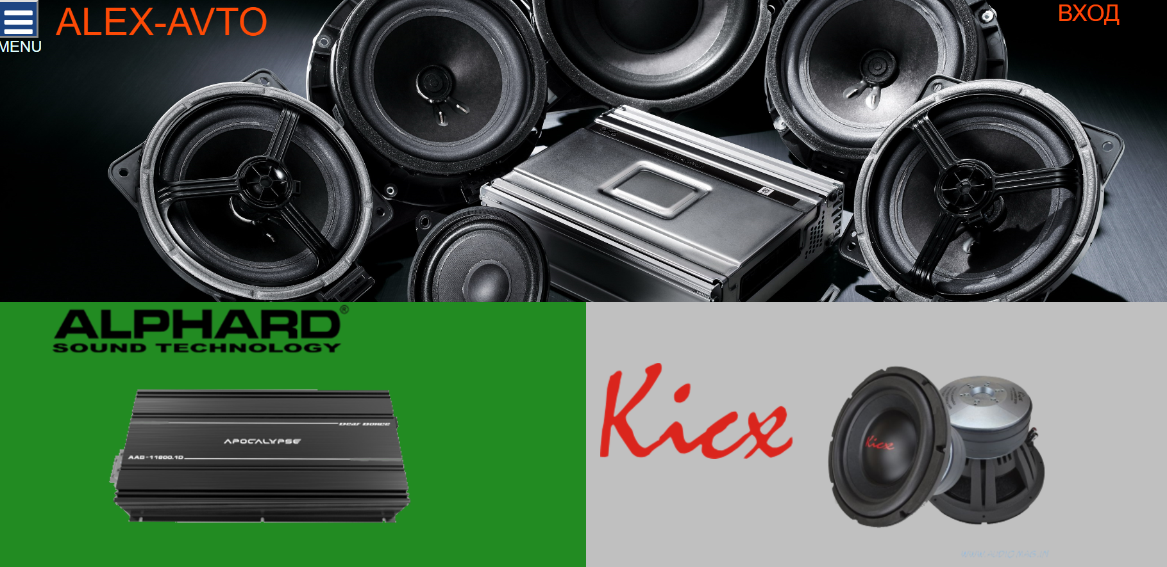

Рисунок Г.1 ‒ Вид типовой страницы 1

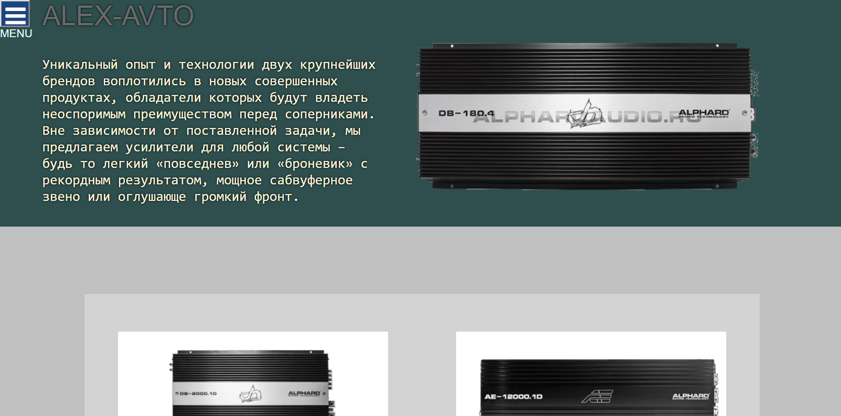

Рисунок Г.2 ‒ Вид типовой страницы 2